Расположение груза на краю штока либо под наклоном может вызвать перекос штока и повреждение внутренней поверхности гильзы и поршня домкрата.  Прекратите подачу рабочей жидкости в домкрат при выдвижении штока до красной риски.  4. ХРАНЕНИЕ  Условия хранения должны соответствовать условиям хранения 3 по ГОСТ 15150-69. В помещении, где хранится домкрат, не должно быть среды вызывающей коррозию материалов.  При длительном хранении домкрата необходимо смазать его антикоррозийной смазкой.  5. ГАРАНТИЙНЫЕ ОБЯЗАТЕЛЬСТВА  5.1. Поставщик гарантирует надежную работу изделия в течение12 месяцев со дня его продажи при условии соблюдения потребителем правил эксплуатации, изложенных в настоящем РЭ.  5.2. Претензии принимаются только при наличии настоящего руководства по эксплуатации с отметкой о дате продажи и штампом организации-продавца.  5.3. Гарантийные обязательства не распространяются на:  - естественный износ резинотехнических изделий.  - изделия с механическими повреждениями, вызванными перегрузкой и неправильной эксплуатацией.  - изделия со следами самостоятельных ремонтных работ.  Штамп магазина: Модель:________________________ Количество:_____________________ Дата изготовления:_______________ Дата продажи:___________________ |  | ООО "НПФ ИНСТАН"  Санкт-Петербург  Сверхнизкие домкраты с гравитационным возвратом штока  ДСН-МС  Руководство по эксплуатации  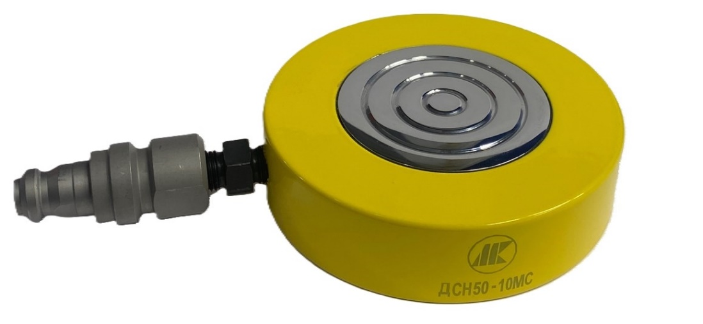  Санкт-Петербург  2024г.

1. НАЗНАЧЕНИЕ
Домкрат сверхнизкий гидравлический грузовой с гравитационным возвратом предназначен для подъема груза, для монтажно-демонтажных работ. В качестве привода используется ручной или электрический гидравлический насос одностороннего действия с рабочим давлением 1500 бар. Насос в комплект не входит. Домкрат работает в любом пространственном положении.

2. ТЕХНИЧЕСКИЕ ХАРАКТЕРИСТИКИ
Модель | Рабочее давление, бар | Грузоподъемность, т | Ход  Штока (G), мм | Минимальная  высота (A), мм | Максимальная высота (F), мм |  | Наружный  диаметр (D), мм | Диаметр  поршня (E), мм | Диаметр  штока (E), мм | Рабочий объем, см³ | Масса, кг
ДСН5-10МС | 1500 | 5 | 10 | 30 | 40 |  | 60 | 21 | 21 | 3,5 | 0,8
ДСН10-10МС |  | 10 | 10 | 30 | 40 |  | 70 | 30 | 30 | 7,1 | 1,3
ДСН25-10МС |  | 25 | 10 | 30 | 40 |  | 90 | 47 | 47 | 17,3 | 2
ДСН50-10МС |  | 50 | 10 | 30 | 40 |  | 118 | 70 | 70 | 38,5 | 3
ДСН100-10МС |  | 100 | 10 | 30 | 40 |  | 152 | 94 | 94 | 69,3 | 5
ДСН150-10МС |  | 150 | 10 | 30 | 40 |  | 180 | 116 | 116 | 105,6 | 7
ДСН200-10МС |  | 200 | 10 | 30 | 40 |  | 204 | 132 | 132 | 136,8 | 9
3. РАБОТА  3.1. Подключите рукав внешнего насоса к домкрату через быстроразъемное соединение (БРС).  3.2. Поставьте домкрат на ровную горизонтальную поверхность.  3.3. С помощью насоса закачайте масло в гидроцилиндр. Остановите насос, когда шток домкрата полностью выдвинется, на штоке есть метка, в виде красной риски сигнализирующая о крайнем положении штока.  Диаметр штока домкрата равен диаметру поршня, поэтому поршень домкрата не имеет механического ограничения на выдвижение. Для того, чтобы поршень не вышел за пределы гильзы домкрата, в верхней части корпуса предусмотрено отверстие для слива избытка рабочей жидкости.  3.4. Установите домкрат так, чтобы БРС было направлено вверх.  3.5. Откройте перепускной винт или переключите распределитель насоса в положение "слив". В домкрате нет механизма возврата, шток возвращается в исходное положение под весом поднимаемого груза или вдавливанием.  3.6. Если шток домкрата выдвигается и возвращается рывками, значит, в домкрате остался воздух. Повторите действия п.п. 3.3-3.5.  3.7. Установите домкрат на ровную горизонтальную поверхность штоком вверх. Домкрат готов к работе.  Внимание!  Следите за тем, чтобы нагрузка располагалась по центру штока домкрата (по его оси) и была направлена перпендикулярно опорной плоскости домкрата. |  |  |  |  |  | Рис 1.

